แผนปฏิบัติการป้องกันและปราบปรามการทุจริต
ประจำปี พ.ศ. 2563



สำนักงานเทศบาลตำบลพอกน้อย
อำเภอพรรณานิคม จังหวัดสกลนคร

สารบัญ

เรื่อง หน้า

1. ที่มา หลักการ และเหตุผล
2. วัตถุประสงค์
3. กรอบแนวความคิดในการดำเนินการ
4. วิสัยทัศน์

5. พันธกิจ

6. โครงการ กิจกรรม และงบประมาณ

คำนำ

ปัญหาการทุจริตและประพฤติมิชอบของบุคลากรภาครัฐในปัจจุบันนับเป็นปัญหาที่
รุนแรงและมีแนวโน้มที่จะพัฒนารูปแบบให้สลับซับซ้อนมากขึ้นซึ่งมีผลกระทบและเป็นอุปสรรคต่อการพัฒนาประเทศมากขึ้นทุกปี เพื่อให้ระบบราชการและการปฏิบัติงานของบุคลากรของภาครัฐมีความโปร่งใสและมีการดำเนินการถูกต้องตามกฎหมายและระเบียบแบบแผนของทางราชการจะต้องมีการจัดระบบการตรวจสอบและประเมินผลสัมฤทธิ์ตามมาตรฐานคุณธรรมจริยธรรมและความคุ้มค่าของทรัพยากรที่ใช้ไปโดยต้องมีการเปิดเผยข้อมูลข่าวสารปรับปรุงระบบการปฏิบัติงานให้เกิดความโปร่งใสมีประสิทธิภาพและสนับสนุนภาคประชาชนให้มีส่วนร่วมในการรณรงค์และปลูกจิตค่านิยมให้ประชาชนมีส่วนร่วมในการตรวจสอบการปฏิบัติงานของบุคลากรภาครัฐและให้ผู้ปฏิบัติงานมีความซื่อสัตย์สุจริตมีคุณธรรมและจริยธรรมเพื่อให้องค์กรปราศจากการทุจริตและประพฤติมิชอบรวมทั้งปัญหาความเสื่อมศรัทธาในการบริหารราชการจากปัญหาดังกล่าวรัฐบาลจึงได้มีการกำหนดนโยบายเกี่ยวกับการป้องกันการทุจริตซึ่งถือเป็นที่มาของการดำเนินการป้องกันและปราบปรามการทุจริตและประพฤติมิชอบทั้งนี้คณะรัฐมนตรีได้มีมติเมื่อที่ 6 พฤษภาคม 2551 เห็นชอบให้แต่งตั้งคณะกรรมการขับเคลื่อนยุทธศาสตร์ชาติว่าด้วยการป้องกันและปราบปรามการทุจริตภาครัฐโดยมีนายกรัฐมนตรีเป็นประธานและกำหนดให้ภาครัฐต้องจัดทำแผนยุทธศาสตร์และแผนปฏิบัติการให้สอดรับกับยุทธศาสตร์ชาติว่าด้วยการป้องกันและปราบปรามการทุจริตของสำนักงาน ป.ป.ช.

แผนปฏิบัติการป้องกันและปราบปรามการทุจริต 5 ปี (พ.ศ. 25๖๑ – 2565) เป็น
แผนที่มุ่งส่งเสริมสร้างจิตสำนึกและค่านิยมให้แก่คณะผู้บริหาร,พนักงานส่วนตำบล, พนักงานจ้างและสมาชิกสภาองค์การบริหารส่วนตำบล ให้มีการปฏิบัติราชการตามหลักธรรมาภิบาล มีการประสานความร่วมมือระหว่างหน่วยงานภาครัฐเอกชนและรัฐวิสาหกิจในการแก้ไขและป้องกันปัญหาการประพฤติมิชอบ ส่งเสริมบทบาทและการมีส่วนร่วมของภาคประชาชนในการติดตามตรวจสอบการปฏิบัติงานขององค์การบริหารส่วนตำบลดงพระราม และให้มีการพัฒนาระบบและกลไกการตรวจสอบควบคุมการใช้อำนาจพร้อมกับพัฒนาสมรรถนะของพนักงานส่วนตำบลในการปฏิบัติราชการให้มีความโปร่งใส และยึดหลักธรรมาภิบาลเป็นแนวทางในการจัดทำแผนเพื่อใช้เป็นกรอบแนวทางให้บรรลุภารกิจดังกล่าวข้างต้น

สำนักงานเทศบาลตำบลพอกน้อย อำเภอพรรณานิคม จังหวัดสกลนคร ได้เห็นถึง
ความสำคัญในเรื่องนี้ โดยเห็นว่าการสร้างองค์กรภาคราชการให้มีความโปร่งใส มีคุณธรรมจริยธรรมและธรรมาภิบาลในการปฏิบัติราชการ เพื่อป้องกันการทุจริตและประพฤติมิชอบ ควรเริ่มต้นด้วยการปลูกฝังสร้างจิตสำนึกค่านิยมคุณธรรมจริยธรรมและหลักธรรมาภิบาลในการปฏิบัติราชการ มีจิตสำนึกที่ดีในการให้บริการปฏิบัติราชการด้วยความซื่อสัตย์สุจริตเป็นธรรมและเสมอภาคทำให้การบริหารราชการเกิดความโปร่งใส ตลอดจนการเปิดโอกาสให้ประชาชนได้เข้ามามีส่วนร่วมในการป้องกันการทุจริตและประพฤติมิชอบ ให้ประชาชนเกิดความมั่นใจศรัทธาและไว้วางใจในการบริหารราชการของสำนักงานเทศบาลตำบลพอกน้อย อำเภอพรรณานิคม จังหวัดสกลนคร รวมทั้งผู้บริหารท้องถิ่นสมาชิกสภาข้าราชการเจ้าหน้าที่ทุกระดับ จึงได้จัดทำแผนปฏิบัติการป้องกันการทุจริตประจำปี พ.ศ. 2563 เพื่อเป็นกรอบและแนวทางในการป้องกันการทุจริตในปี 2563 ประกอบด้วย ที่มา หลักการ และเหตุผล วัตถุประสงค์ กรอบแนวความคิดในการดำเนินการ วิสัยทัศน์ พันธกิจ โครงการ กิจกรรม และงบประมาณ

สำนักงานเทศบาลตำบลพอกน้อย
งานวิเคราะห์นโยบายและแผน

-1-

1. การวิเคราะห์ความเสี่ยงในการเกิดการทุจริตในองค์กร
การวิเคราะห์ความเสี่ยงในการเกิดการทุจริตในองค์กร มีวัตถุประสงค์เพื่อต้องการบ่งชี้ความเสี่ยงของการทุจริตที่มีอยู่ในองค์กรโดยการประเมินโอกาสของการทุจริตที่อาจเกิดขึ้น ตลอดจนบุคคลหรือหน่วยงานที่อาจเกี่ยวข้องกับการกระทำทุจริต เพื่อพิจารณาว่าการควบคุมและการป้องกันการทุจริตที่มีอยู่ในปัจจุบันมีประสิทธิภาพและประสิทธิผลหรือไม่
การทุจริตในระดับท้องถิ่น พบว่าปัจจัยที่มีผลต่อการขยายตัวของการทุจริตในระดับท้องถิ่น ได้แก่ การกระจายอำนาจลงสู่องค์กรปกครองส่วนท้องถิ่น แม้ว่าโดยหลักการแล้วการกระจายอำนาจมีวัตถุประสงค์สำคัญเพื่อให้บริการต่าง ๆ ของรัฐสามารถตอบสนองต่อความต้องการของชุมชนมากขึ้น มีประสิทธิภาพมากขึ้น แต่ในทางปฏิบัติทำให้แนวโน้มของการทุจริตในท้องถิ่นเพิ่มมากยิ่งขึ้นเช่นเดียวกัน
ลักษณะการทุจริตในส่วนขององค์กรปกครองส่วนท้องถิ่น จำแนกเป็น 7 ประเภท ดังนี้
1) การทุจริตด้านงบประมาณ การทำบัญชี การจัดซื้อจัดจ้าง และการเงินการคลัง ส่วนใหญ่เกิดจากการละเลยขององค์กรปกครองส่วนท้องถิ่น
2) สภาพหรือปัญหาที่เกิดจากตัวบุคคล
3) สภาพการทุจริตอันเกิดจากช่องว่างของกฎระเบียบและกฎหมาย
4) สภาพหรือลักษณะปัญหาของการทุจริตที่เกิดจากการขาดความรู้ความเข้าใจและขาดคุณธรรมจริยธรรม
5) สภาพหรือลักษณะปัญหาที่เกิดจากการขาดประชาสัมพันธ์ให้ประชาชนทราบ
6) สภาพหรือลักษณะปัญหาของการทุจริตที่เกิดจากการตรวจสอบขาดความหลากหลายในการตรวจสอบจากภาคส่วนต่างๆ
7) สภาพหรือลักษณะปัญหาของการทุจริตที่เกิดจากอำนาจ บารมี และอิทธิพลท้องถิ่น
สาเหตุและปัจจัยที่นำไปสู่การทุจริตขององค์กรปกครองส่วนท้องถิ่นสามารถสรุปเป็นประเด็นได้ ดังนี้
1) โอกาส แม้ว่าในปัจจุบันมีหน่วยงานและกฎหมายที่เกี่ยวข้องกับการป้องกันและปราบปรามการทุจริตแต่พบว่า ยังคงมีช่องว่างที่ทำให้เกิดโอกาสของการทุจริต ซึ่งโอกาสดังกล่าวเกิดขึ้นจากการบังคับใช้กฎหมายที่ไม่เข้มแข็ง กฎหมาย กฎระเบียบไม่รัดกุม และอำนาจหน้าที่โดยเฉพาะข้าราชการระดับสูงก็เป็นอีกโอกาสหนึ่งที่ทำให้เกิดการทุจริต
2) สิ่งจูงใจ เป็นที่ยอมรับว่าสภาวะทางเศรษฐกิจที่มุ่งเน้นเรื่องของวัตถุนิยม สังคมทุนนิยม ทำให้คนในปัจจุบันมุ่งเน้นที่การสร้างความร่ำรวย ด้วยเหตุนี้จึงเป็นแรงจูงใจให้เจ้าหน้าที่มีแนวโน้มที่จะทำพฤติกรรมการทุจริตมากยิ่งขึ้น
3) การขาดกลไกในการตรวจสอบความโปร่งใส การทุจริตในปัจจุบันมีรูปแบบที่ซับซ้อนขึ้น โดยเฉพาะการทุจริตในเชิงนโยบายที่ทำให้การทุจริตกลายเป็นความชอบธรรมในสายตาของประชาชน ขาดกลไกการตรวจสอบความโปร่งใสที่มีประสิทธิภาพ ดังนั้นจึงเป็นการยากที่จะเข้าไปตรวจสอบการทุจริตของบุคคลเหล่านี้
-2-

4) การผูกขาด ในบางกรณีการดำเนินงานของภาครัฐ ได้แก่ การจัดซื้อ/จัดจ้าง เป็นเรื่องของการผูกขาด ดังนั้นจึงมีความเกี่ยวข้องเป็นห่วงโซ่ผลประโยชน์ทางธุรกิจ ในบางครั้งพบบริษัทมีการให้สินบนแก่เจ้าหน้าที่เพื่อให้ตนเองได้รับสิทธิในการดำเนินงานโครงการของภาครัฐ รูปแบบของการผูกขาด ได้แก่การผูกขาดในโครงการก่อสร้างและโครงสร้างพื้นฐานภาครัฐ
5) การได้รับค่าตอบแทนที่ไม่เหมาะสม รายได้ไม่เพียงพอต่อรายจ่าย ความยากจนถือเป็นปัจจัยหนึ่งที่ทำให้ข้าราชการมีพฤติกรรมการทุจริต เพราะความต้องการที่จะมีสภาพความเป็นอยู่ที่ดีขึ้น ทำให้เจ้าหน้าที่ต้องแสวงหาช่องทางเพื่อเพิ่ม “รายได้พิเศษ” ให้กับตนเองและครอบครัว
6) การขาดจริยธรรม คุณธรรม ในสมัยโบราณ ความซื่อสัตย์สุจริตเป็นคุณธรรมที่ได้รับการเน้นเป็นพิเศษถือว่าเป็นเครื่องวัดความดีของคน แต่ในปัจจุบัน พบว่า คนมีความละอายต่อบาปและเกรงกลัวบาปน้อยลง และมีความเห็นแก่ตัวมากยิ่งขึ้น มองแต่ประโยชน์ส่วนตนเป็นที่ตั้งมากกว่าที่จะยึดผลประโยชน์ส่วนรวม
7) มีค่านิยมที่ผิด ปัจจุบันค่านิยมของสังคมได้เปลี่ยนจากยกย่องคนดี คนที่มีความซื่อสัตย์สุจริตเป็นยกย่องคนที่มีเงิน คนที่เป็นเศรษฐี มหาเศรษฐี คนที่มีตำแหน่งหน้าที่การงานสูง ด้วยเหตุนี้ ผู้ที่มีค่านิยมที่ผิดเห็นว่าการทุจริตเป็นวิถีชีวิตเป็นเรื่องปกติธรรมดา เห็นคนซื่อเป็นคนเซ่อ เห็นคนโกงเป็นคนฉลาด ย่อมจะทำการทุจริตฉ้อราษฎร์บังหลวง โดยไม่มีความละอายต่อบุญและบาป และไม่เกรงกลัวต่อกฎหมายของบ้านเมือง
2. หลักการและเหตุผล
รัฐธรรมนูญฉบับปัจจุบันบัญญัติให้รัฐจะต้องให้ความเป็นอิสระ แก่องค์กรปกครองส่วนท้องถิ่นโดยยึดหลักแห่งการปกครองตนเองตามเจตนารมณ์ของประชาชนในท้องถิ่น และส่งเสริมให้องค์กรปกครองส่วนท้องถิ่นเป็นหน่วยงานหลักในการจัดทำบริการสาธารณะ รวมทั้งมีส่วนร่วมในการตัดสินใจแก้ไขปัญหาในระดับพื้นที่ส่วนการกำกับดูแลองค์กรปกครองส่วนท้องถิ่น จะทำได้เท่าที่จำเป็นตามกรอบที่กฎหมายกำหนด และต้องเป็นไปเพื่อคุ้มครองประโยชน์ของประชาชนในท้องถิ่นหรือประโยชน์สุขของประเทศโดยรวม

นอกจากนี้ตามกฎหมายว่าด้วยระเบียบบริการราชการแผ่นดิน กำหนดให้การบริหารราชการซึ่งรวมทั้งราชการบริหารส่วนท้องถิ่นต้องเป็นไปเพื่อประโยชน์สุขของประชาชน ตามหลักการบริหารกิจการบ้านเมืองที่ดี และคำนึงถึงการมีส่วนร่วมของประชาชน

เมื่อพิจารณาจากบทบัญญัติของรัฐธรรมนูญและกฎหมายที่เกี่ยวข้องดังกล่าวจะเห็นได้ว่าการบริหารราชการแผ่นดินที่มีองค์กรปกครองท้องถิ่น ซึ่งเป็นองค์กรหลักในการจัดการบริการสาธารณะและแก้ไขปัญหาในระดับท้องถิ่นยังมีปัญหาหลายประการ ที่สำคัญคือปัญหาด้านการบริหารราชการขององค์กรปกครองส่วนท้องถิ่นเอง และปัญหาการกำกับดูแลโดยองค์กรที่มี อำนาจหน้าที่ ตามกฎหมาย และด้วยเหตุที่ว่านี้ ได้มีส่วนทำให้การบริหารราชการขององค์กรปกครองส่วนท้องถิ่น ส่วนหนึ่งไม่เป็นไปเพื่อก่อให้เกิดประโยชน์สุขแก่ประชาชนในท้องถิ่นอย่างแท้จริง คณะผู้บริหารหรือพนักงานองค์กรปกครองส่วนท้องถิ่นบางส่วนมีพฤติการณ์ส่อไปในทางที่เอื้อประโยชน์แก่ตนเองหรือพวกพ้องโดยไม่ชอบมีการกระทำในลักษะที่เป็นการขัดกันแห่งผลประโยชน์ ฝ่าฝืนหรือไม่ปฏิบัติตามมาตรฐานจริยธรรม

-3-

จากสภาพปัญหาที่พบในองค์กรปกครองส่วนท้องถิ่นตามสื่อสิ่งพิมพ์ หรือสื่อประชาสัมพันธ์ จะพบว่าภาพลักษณ์ขององค์กรปกครองส่วนท้องถิ่นมีการทุจริตคอรัปชั่นเป็นจำนวนมาก และมีแนวโน้มเพิ่มขึ้นอย่างต่อเนื่อง ส่งผลให้ประชาชนเกิดความไม่ไว้วางใจการบริหารงานของ องค์กรปกครองส่วนท้องถิ่นตามมา

ปัจจุบันปัญหาการทุจริตคอร์รัปชั่นในประเทศไทยถือเป็นปัญหาเรื้อรังที่นับวันยิ่งจะทวีความรุนแรงและสลับซับซ้อนมากยิ่งขึ้นและส่งผลกระทบในวงกว้าง โดยเฉพาะอย่างยิ่งต่อความมั่นคงของชาติ เป็นปัญหาลำดับต้น ๆ ที่ขัดขวางการพัฒนาประเทศทั้งในด้านเศรษฐกิจ สังคมและการเมือง เนื่องจากเกิดขึ้นทุกภาคส่วนในสังคมไทย ไม่ว่าจะเป็นภาคการเมือง ภาคราชการ โดยเฉพาะองค์กรปกครองส่วนท้องถิ่นมักถูกมองจากภายนอกสังคมว่าเป็นองค์กรที่เอื้อต่อการทุจริตคอร์รัปชั่นและมักจะปรากฏข่าวการทุจริตตามสื่อและรายงานของทางราชการอยู่เสมอ ซึ่งได้ส่งผลสะเทือนต่อกระแสการกระจายอำนาจและความศรัทธาต่อระบบการปกครองส่วนท้องถิ่นอย่างยิ่ง ส่งผลให้ภาพลักษณ์ของประเทศไทยเรื่องการทุจริตคอร์รัปชั่นมีผลในเชิงลบ สอดคล้องกับการจัดอันดับดัชนีชี้วัดภาพลักษณ์คอร์รัปชั่น (Corruption Perception Index – CPI) ซึ่งเป็นเครื่องมือที่ใช้ประเมินการทุจริตคอร์รัปชั่นทั่วโลกที่จัดโดยองค์กรเพื่อความโปร่งใสนานาชาติ (Transparency International – IT) พบว่า ผลคะแนนของประเทศไทยระหว่างปี 2555 – 2558 อยู่ที่ 35 - 38 คะแนน จากคะแนนเต็ม 100 โดยในปี 2558 อยู่อันดับที่ 76 จาก 168 ประเทศทั่วโลก และเป็นอันดับที่ 3 ในประเทศอาเซียนรองจากประเทศสิงคโปร์และประเทศมาเลเซีย และล่าสุดพบว่าผลคะแนนของประเทศไทยปี 2559 ลดลง 3 คะแนน จากปี 2558 ได้ลำดับที่ 101 จาก 168 ประเทศ ซึ่งสามารถสะท้อนให้เห็นว่าประเทศไทย เป็นประเทศที่มีปัญหาการคอร์รัปชั่นอยู่ในระดับสูง

แม้ว่าในช่วงระยะที่ผ่านมา ประเทศไทยได้แสดงให้เห็นถึงความพยายามในการปราบปรามการป้องกันการทุจริต ไม่ว่าจะเป็น การเป็นประเทศภาคีภายใต้อนุสัญญาสหประชาชาติว่าด้วยการต่อต้านการทุจริต (United Nations Convention Against Corruption-UNCAC) พ.ศ. 2546 การจัดตั้งองค์กรตามรัฐธรรมนูญ โดยเฉพาะอย่างยิ่งคณะกรรมการป้องกันปราบปรามการทุจริตแห่งชาติได้จัดทำยุทธศาสตร์ชาติ ว่าด้วยการป้องกันและปราบปรามการทุจริตมาแล้ว 3 ฉบับ แต่ปัญหาการทุจริตในประเทศไทยไม่ได้มีแนวโน้มที่ลดน้อยถอยลง สาเหตุที่ทำให้การทุจริตเป็นปัญหาที่สำคัญของสังคมไทยประกอบด้วยปัจจัยทางด้านพื้นฐานโครงสร้างสังคม ซึ่งเป็นสังคมที่ตั้งอยู่บนพื้นฐานความสัมพันธ์แนวดิ่ง (Vertical Relation) หรืออีกนัยหนึ่งคือ พื้นฐานของสังคมอุปถัมภ์ที่ทำให้สังคมไทยยึดติดกับการช่วยเหลือเกื้อกูลกัน โดยเฉพาะในหมู่ญาติพี่น้องและพวกพ้อง ยึดติดกับกระแสบริโภคนิยม วัตถุนิยม ติดความสบาย ยกย่องคนที่มีเงินและมีอำนาจ คนไทยบางส่วนมองว่าการทุจริตคอรัปชั่นเป็นเรื่องปกติที่ยอมรับได้ ซึ่งนับได้ว่าเป็นปัญหาที่ฝังรากลึกในสังคมไทยมาตั้งแต่อดีตหรือกล่าวได้ว่าเป็นส่วนหนึ่งของค่านิยมและวัฒนธรรมไทยไปแล้ว ผนวกกับปัจจัยทางด้านการทำงานที่ไม่ได้บูรณาการความร่วมมือของทุกภาคส่วนไว้ด้วยกัน จึงส่งผลให้การทำงานของกลไกหรือความพยายามที่ได้กล่าวมาข้างต้นไม่สามารถทำได้อย่างเต็มศักยภาพ ขาดความเข้มแข็ง

-4-

ปัจจุบันยุทธศาสตร์ชาติว่าด้วยการป้องกันและปราบปรามการทุจริตที่ใช้อยู่เป็นฉบับที่ 3 เริ่มจากปี พ.ศ. 2560 จนถึงปี พ.ศ. 2564 ซึ่งมุ่งสู่การเป็นประเทศที่มีมาตรฐานทางคุณธรรมจริยธรรม เป็นสังคมมิติใหม่ที่ประชาชนไม่เพิกเฉยต่อการทุจริตทุกรูปแบบ โดยได้รับความร่วมมือจากฝ่ายการเมือง หน่วยงานของรัฐ ตลอดจนประชาชน ในการพิทักษ์รักษาผลประโยชน์ของชาติและประชาชนเพื่อให้ประเทศไทยมีศักดิ์ศรีและเกียรติภูมิในด้านความโปร่งใสทัดเทียมนานาอารยประเทศ โดยกำหนดวิสัยทัศน์ “ประเทศไทยใสสะอาด ไทยทั้งชาติต้านทุจริต” มีเป้าหมายหลักเพื่อให้ประเทศไทยได้รับการประเมินดัชนีการรับรู้การทุจริต (Corruption Perceptions Index : CPI) ไม่น้อยกว่าร้อยละ 50 ในปี พ.ศ. 2564 ซึ่งการที่ระดับคะแนนจะสูงขึ้นได้นั้น การบริหารงานภาครัฐต้องมีระดับธรรมาภิบาลที่สูงขึ้น เจ้าหน้าที่ของรัฐและประชาชนต้องมีพฤติกรรมแตกต่างจากที่เป็นอยู่ในปัจจุบัน ไม่ใช้ตำแหน่งหน้าที่ในทางทุจริตประพฤติมิชอบ โดยได้กำหนดยุทธศาสตร์การดำเนินงานหลักออกเป็น 6 ยุทธศาสตร์ ดังนี้
ยุทธศาสตร์ที่ 1 สร้างสังคมที่ไม่ทนต่อการทุจริต
ยุทธศาสตร์ที่ 2 ยกระดับเจตจำนงทางการเมืองในการต่อต้านการทุจริต
ยุทธศาสตร์ที่ 3 สกัดกั้นการทุจริตเชิงนโยบาย
ยุทธศาสตร์ที่ 4 พัฒนาระบบป้องกันการทุจริตเชิงรุก
ยุทธศาสตร์ที่ 5 ปฏิรูปกลไกและกระบวนการปราบปรามการทุจริต
ยุทธศาสตร์ที่ 6 ยกระดับคะแนนดัชนีการรับรู้การทุจริต(Corruption Perception Index:CPI)

ดังนั้น เพื่อให้การดำเนินการขับเคลื่อนด้านการป้องกันและปราบปรามการทุจริตบังเกิดผลเป็นรูปธรรมในทางปฏิบัติ เป็นไปตามเจตนารมณ์ของยุทธศาสตร์ว่าด้วยการป้องกันและปราบปรามการทุจริตระยะ ที่ 3 (พ.ศ. 2560 - 2564) เทศบาลตำบลพอกน้อย จึงได้ตระหนักและให้ความสำคัญกับการบริหารจัดการที่มีความโปร่งใส สร้างค่านิยม วัฒนธรรมสุจริตให้เกิดในสังคมอย่างยั่งยืนจึงได้ดำเนินการจัดทำแผนปฏิบัติการป้องกันการทุจริตห้าปี (พ.ศ.2561 - 2565) เพื่อกำหนดแนวทางการขับเคลื่อนด้านการป้องกันและปราบปรามการทุจริตผ่านโครงการ/กิจกรรม/มาตรการต่าง ๆ ที่เป็นรูปธรรมอย่างชัดเจน อันจะนำไปสู่การปฏิบัติอย่างมีประสิทธิภาพ บรรลุวัตถุประสงค์และเป้าหมายของการป้องกันและปราบปรามการทุจริตอย่างแท้จริง

เทศบาลตำบลพอกน้อย ได้เล็งเห็นถึงความสำคัญและตระหนักถึงปัญหาการทุจริตคอรัปชั่น ปัญหาผลประโยชน์ทับซ้อน และการพัฒนาคุณธรรมสร้างความโปร่งใสในการปฏิบัติราชการ จึงได้จัดทำแผนปฏิบัติการด้านการป้องกันการทุจริตห้าปี (พ.ศ.๒๕๖๑ – ๒๕๖5) เพื่อเป็นแผนปฏิบัติการในการดำเนินการเรื่องโปร่งใสในการดำเนินงานขององค์กรปกครองส่วนท้องถิ่น (Integrity and Transparency Assessment-ITA) อันจะเป็นการเพิ่มประสิทธิภาพในองค์กร ให้สามารถทำงานด้วยความโปร่งใส ตามหลักนิติธรรม หลักคุณธรรม โดยประชาชนมีส่วนร่วม สามารถใช้ทรัพยากรอย่างคุ้มค่า และรับผิดชอบ ตลอดจนสามารถตรวจสอบได้

-5-

วิสัยทัศน์ (Vision)
“พอกน้อยน่าอยู่ มุ่งสู่นวัตกรรม นำเศรษฐกิจพอเพียง รองรับ AEC ประชาชนมีส่วนร่วม”

พันธกิจ (Mission)

1. การปรับปรุงและพัฒนาระบบโครงสร้างพื้นฐาน
2. ส่งเสริมและขยายศักยภาพด้านการจัดการศึกษา สาธารณสุข การสังคมสงเคราะห์และการพัฒนาคุณภาพชีวิต
3. ฟื้นฟูทรัพยากรธรรมชาติและสิ่งแวดล้อม
4. ส่งเสริมการอนุรักษ์ศิลปวัฒนธรรม ขนบธรรมเนียม จารีตประเพณีที่ดีงาม
5. พัฒนาการบริหารจัดการ โดยคำนึงถึงส่วนร่วมของประชาชน

3. วัตถุประสงค์ของการจัดทำแผน
1) เพื่อยกระดับเจตจำนงทางการเมืองในการต่อต้านการทุจริตของผู้บริหารเทศบาลตำบล พอกน้อย
2) เพื่อยกระดับจิตสำนึกรับผิดชอบในผลประโยชน์ของสาธารณะของข้าราชการฝ่ายการเมืองข้าราชการฝ่ายบริหาร บุคลากรของเทศบาลตำบลพอกน้อยรวมถึงประชาชนในพื้นที่
3) เพื่อให้การบริหารราชการของเทศบาลตำบลพอกน้อยเป็นไปตามหลักบริหารกิจการบ้านเมืองที่ดี (Good Governance)
4) เพื่อส่งเสริมบทบาทการมีส่วนร่วม (people's participation) และตรวจสอบ (People’s audit) ของภาคประชาชนในการบริหารกิจการของเทศบาลตำบลพอกน้อย
5) เพื่อพัฒนาระบบ กลไก มาตรการ รวมถึงเครือข่ายในการตรวจสอบการปฏิบัติราชการ ของเทศบาลตำบลพอกน้อย
6) ข้าราชการทั้งฝ่ายการเมืองและฝ่ายประจำของเทศบาลตำบลพอกน้อย ตลอดจนประชาชน มีจิตสำนึกในเรื่องความซื่อสัตย์สุจริต โปร่งใส เป็นธรรม ไม่ใช้ตำแหน่งหน้าที่ไปในทางที่มิชอบ ทุกฝ่าย
7) เทศบาลตำบลพอกน้อย มีระบบการปฏิบัติงานที่สามารถป้องกันปัญหาเกี่ยวกับการทุจริตและประพฤติมิชอบของราชการ เจ้าที่สามารถจัดการกับกรณีการทุจริตและประพฤติมิชอบอย่างรวดเร็ว โปร่งใส มิให้ข้าราชการอื่นใช้เป็นเยี่ยงอย่าง
8) หน่วยงานสามารถประสานความร่วมมือในองค์กรและภายนอกองค์กรในการป้องกัน และ ปราบปรามการทุจริต ภาครัฐ
9) เทศบาลตำบลพอกน้อย สามารถพัฒนาระบบและกลไกในการตรวจสอบ ควบคุม และถ่วงดุลการใช้อำนาจให้เหมาะสม
10) เทศบาลตำบลพอกน้อย พัฒนาบุคลากรผู้ปฏิบัติหน้าที่ในการป้องกันและปราบปรามการทุจริต
11) สนับสนุนให้ภาคประชาชนเข้ามามีส่วนร่วมและตรวจสอบการปฏิบัติหรือบริหารราชการของเทศบาลตำบลพอกน้อย

-6-

4. เป้าหมาย
1) ข้าราชการฝ่ายการเมือง ข้าราชการฝ่ายบริหาร บุคลากรของเทศบาลตำบลพอกน้อยรวมถึงประชาชนในพื้นที่มีจิตสำนึกและความตระหนักในการปฏิบัติหน้าที่ราชการให้บังเกิดประโยชน์สุขแก่ประชาชนท้องถิ่น ปราศจากการก่อให้เกิดข้อสงสัยในการประพฤติปฏิบัติตามมาตรการจริยธรรม การขัดกันแห่งผลประโยชน์และแสวงหาประโยชน์โดยมิชอบ
2) เครื่องมือ/มาตรการการปฏิบัติงานที่สามารถป้องกันปัญหาเกี่ยวกับการทุจริตและประพฤติ มิชอบของข้าราชการ
3) โครงการ/กิจกรรม/มาตรการที่สนับสนุนให้สาธารณะและภาคประชาชนเข้ามามีส่วนร่วมและตรวจสอบการปฏิบัติหรือบริหารราชการของเทศบาลตำบลพอกน้อย
4) กลไก มาตรการ รวมถึงเครือข่ายในการตรวจสอบการปฏิบัติราชการของเทศบาลตำบลพอกน้อยที่มีเข้มแข็งในการตรวจสอบ ควบคุมและถ่วงดุลการใช้อำนาจอย่างเหมาะสม
5) เทศบาลตำพอกน้อย มีแผนงานที่มีประสิทธิภาพ ลดโอกาสในการกระทำการทุจริตและประพฤติมิชอบ จนเป็นที่ยอมรับจากทุกภาคส่วน
5. ประโยชน์ของการจัดทำแผนฯ
1) ข้าราชการฝ่ายการเมือง ข้าราชการฝ่ายบริหาร บุคลากรของเทศบาลตำพอกน้อยรวมถึงประชาชนในท้องถิ่นมีจิตสำนึกรักท้องถิ่นของตนเอง อันจะนำมาซึ่งการสร้างค่านิยม และอุดมการณ์ในการต่อต้านการทุจริต (Anti-Corruption) จากการปลูกฝังหลักคุณธรรม จริยธรรม หลักธรรมาภิบาล รวมถึงหลักเศรษฐกิจพอเพียงที่สามารถนำมาประยุกต์ใช้ในการทำงานและชีวิตประจำวัน
2) เทศบาลตำบลพอกน้อยสามารถบริหารราชการเป็นไปตามหลักบริหารกิจการบ้านเมืองที่ดี (Good Governance) มีความโปร่งใส เป็นธรรมและตรวจสอบได้
3) ภาคประชาชนมีส่วนร่วมตั้งแต่ร่วมคิด ร่วมทำ ร่วมตัดสินใจรวมถึงร่วมตรวจสอบในฐานะพลเมืองที่มีจิตสำนึกรักท้องถิ่น อันจะนำมาซึ่งการสร้างเครือข่ายภาคประชาชนที่มีความเข้มแข็งในการเฝ้าระวังการทุจริต
4) สามารถพัฒนาระบบ กลไก มาตรการ รวมถึงเครือข่ายในการตรวจสอบการปฏิบัติราชการของเทศบาลตำบลพอกน้อยทั้งจากภายในและภายนอกองค์กรที่มีความเข้มแข็งในการเฝ้าระวังการทุจริต
5) เทศบาลตำบลพอกน้อยมีแนวทางการบริหารราชการที่มีประสิทธิภาพ ลดโอกาสในการกระทำการทุจริตและประพฤติมิชอบ ด้านการป้องกันการทุจริต อันจะส่งผลให้ประชาชนในพื้นที่เกิดความภาคภูมิใจและให้ความร่วมมือกันเป็นเครือข่ายในการเฝ้าระวังการทุจริตที่เข้มแข็งอย่างยั่งยืน

-7-

6. โครงการ กิจกรรมและงบประมาณ

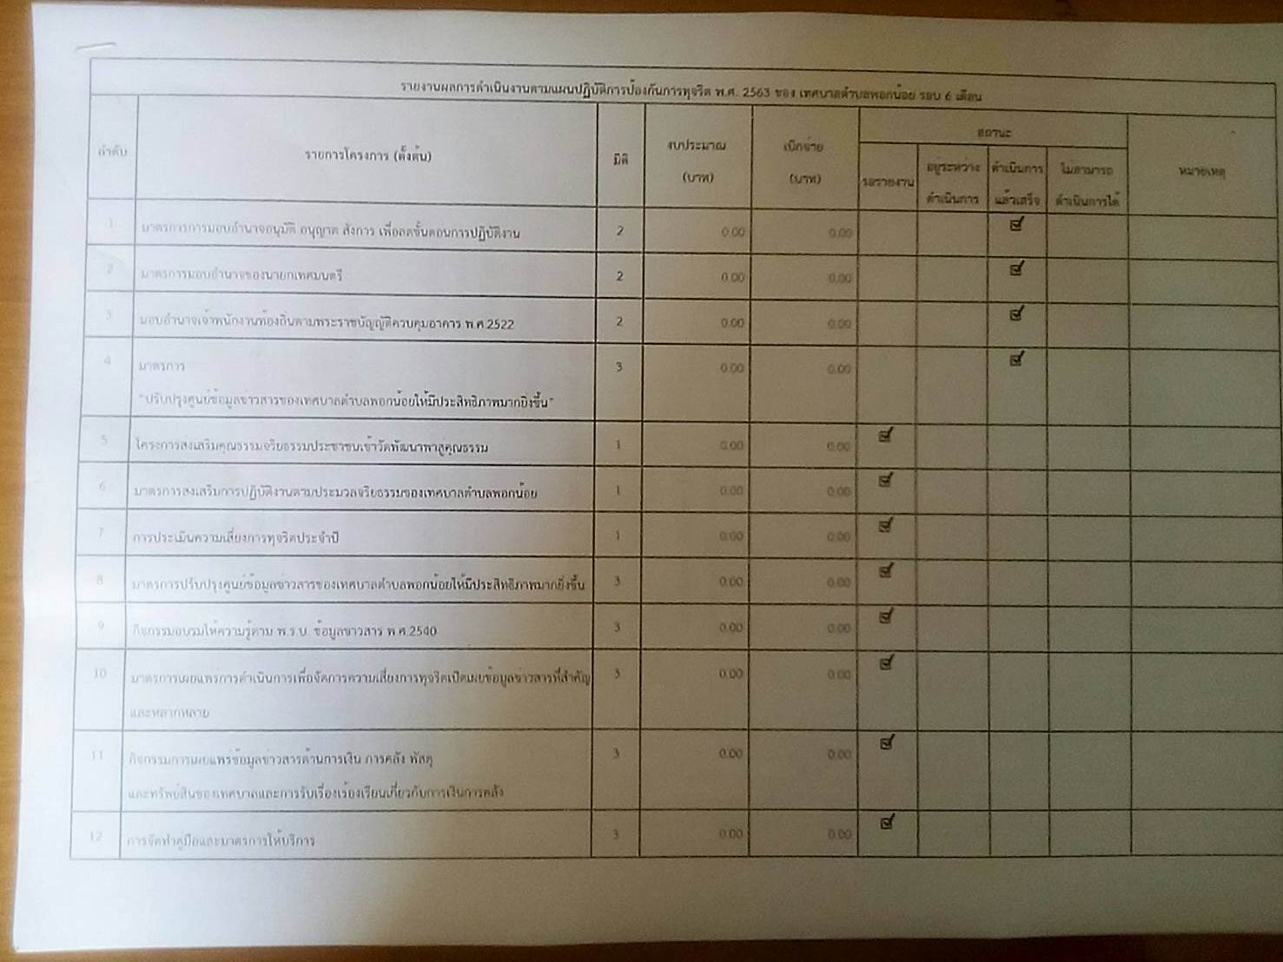
-8-

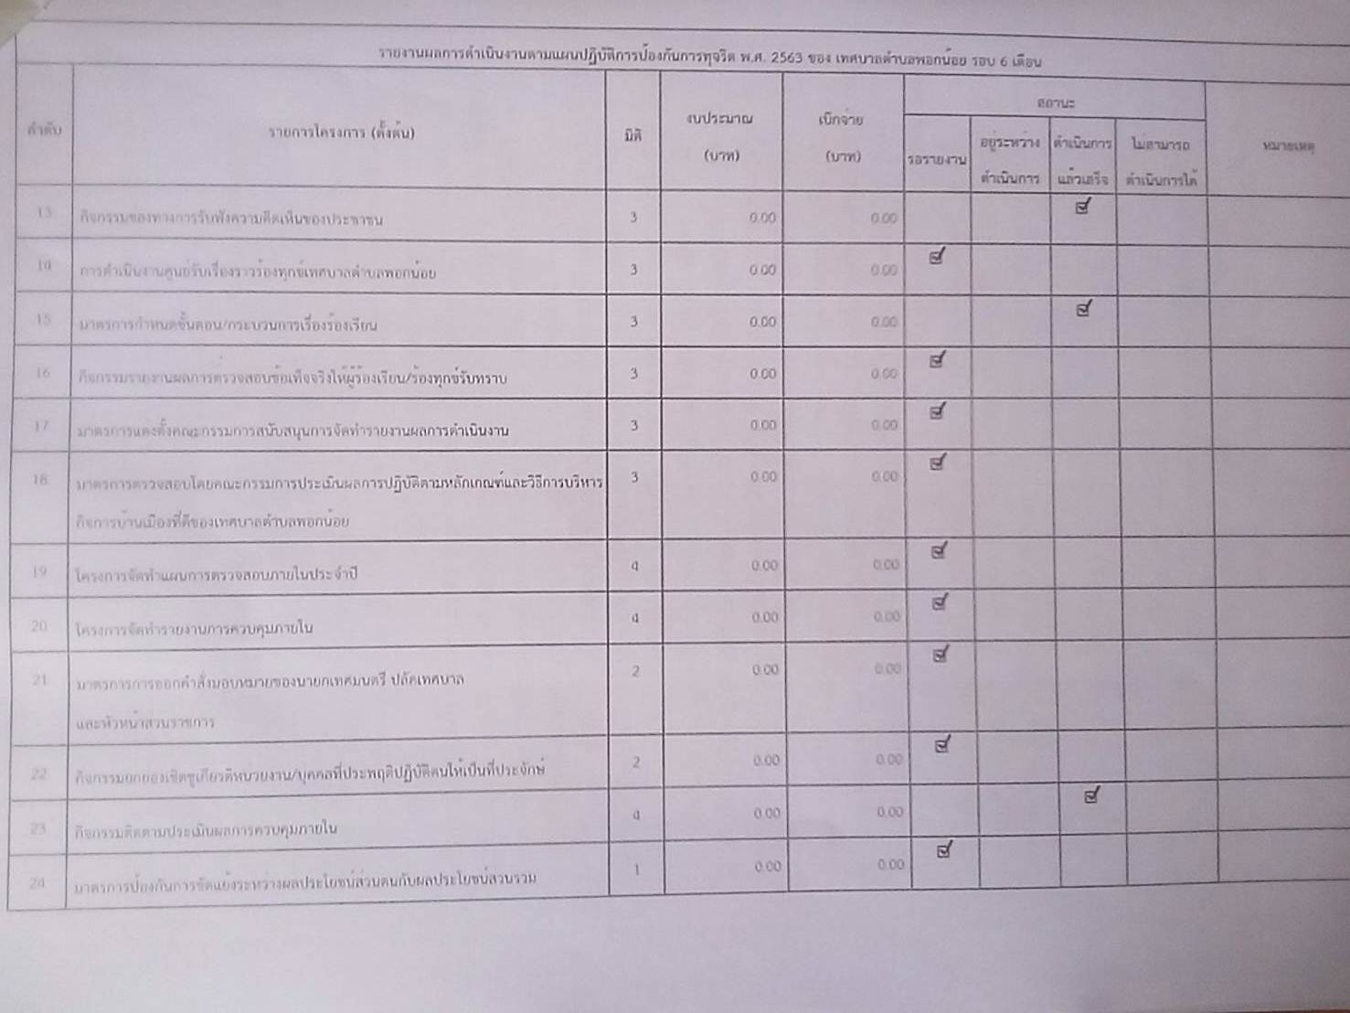

-9-

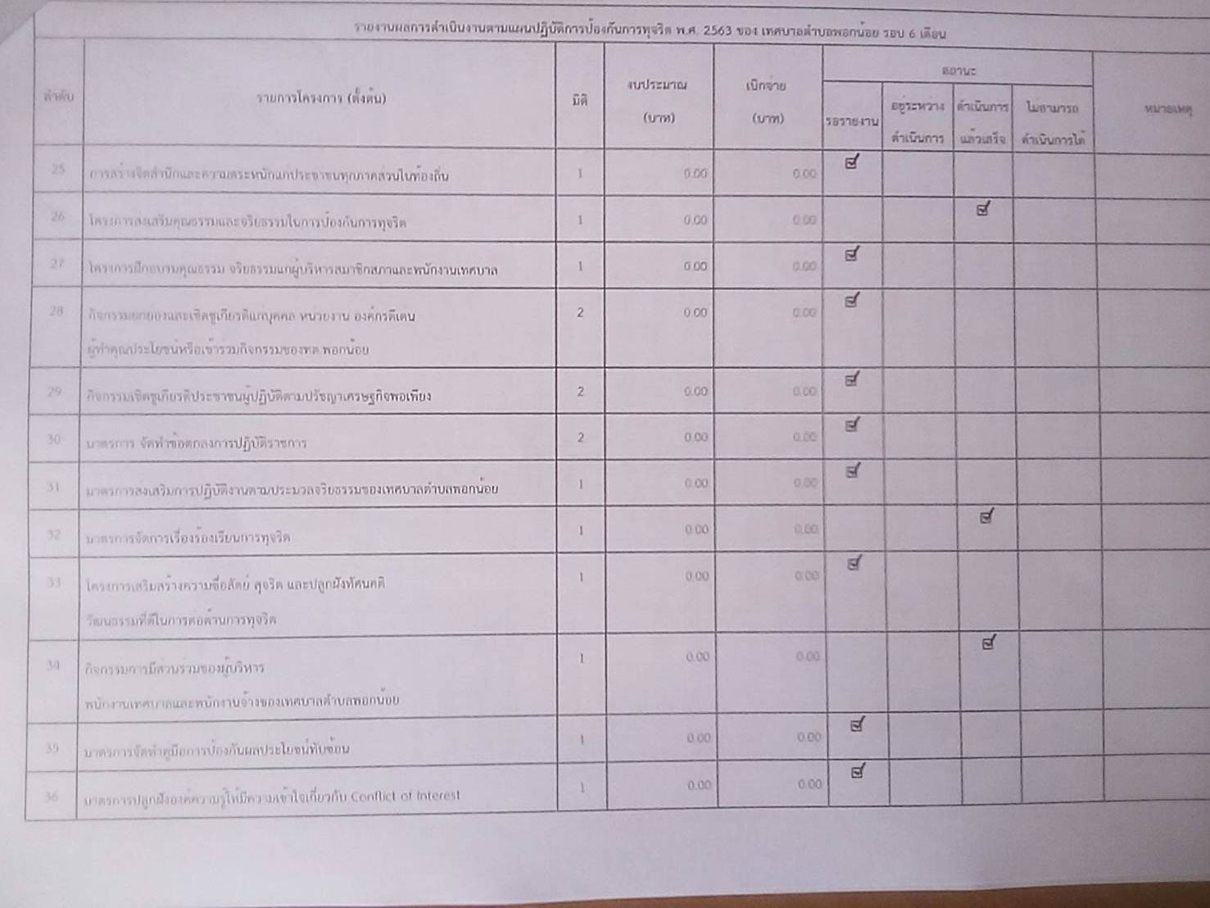

-10-

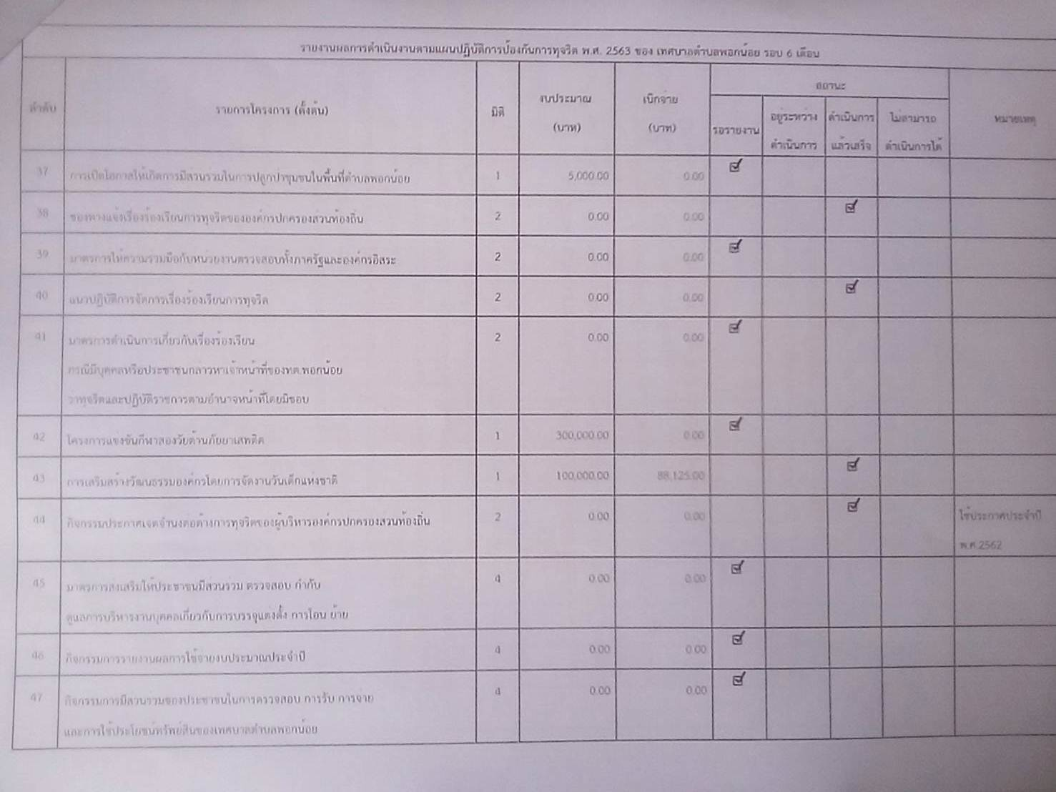

-11-

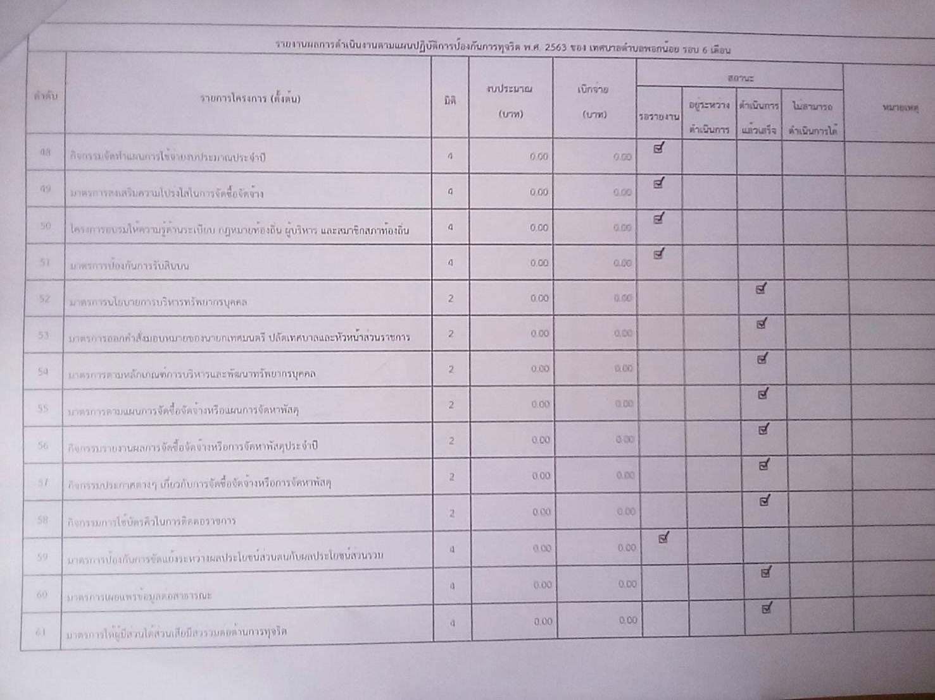

-12-

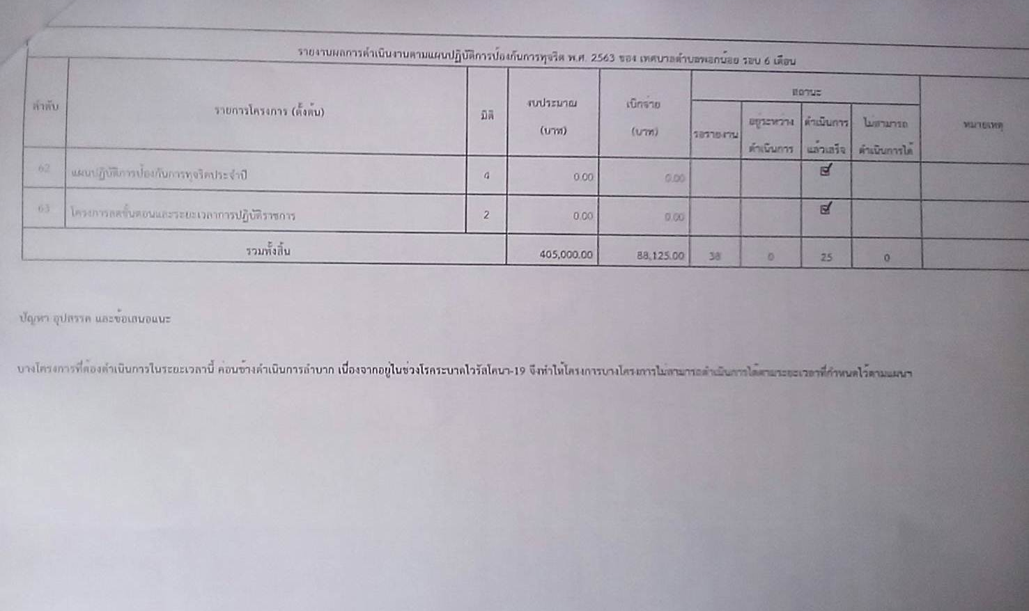

-13-

